Приложение№1
к Акту обследования ОСИ
к паспорту доступности ОСИ

Результаты фотофиксации

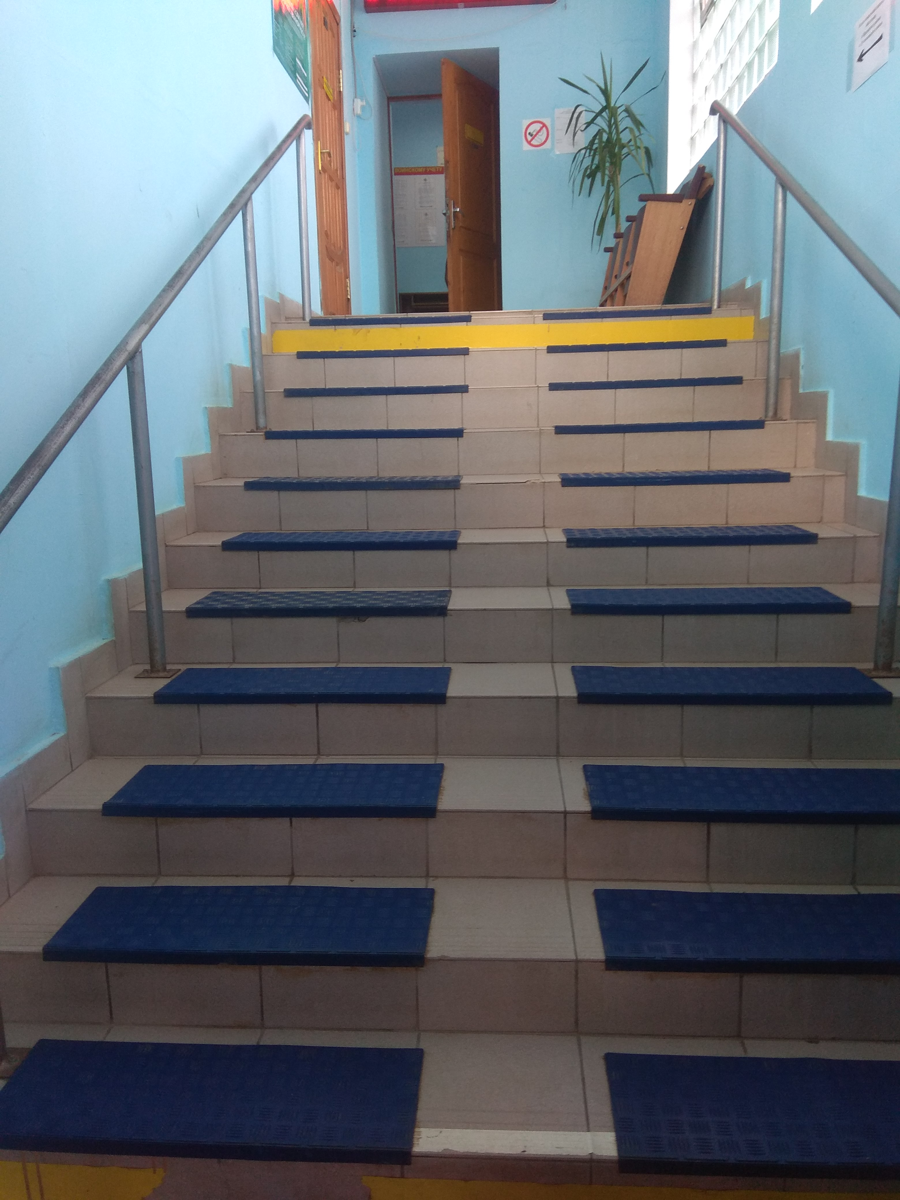 | 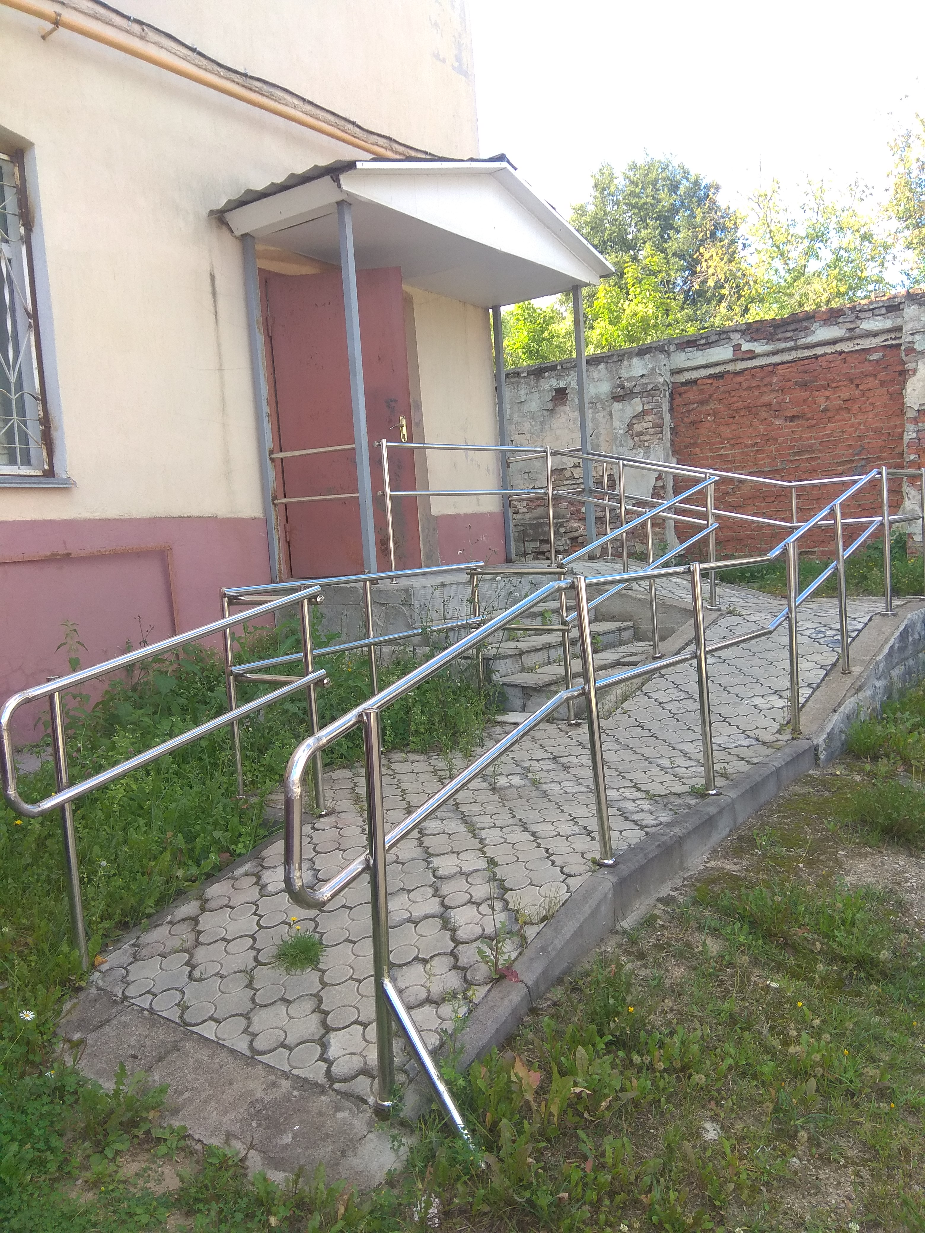
1. Контрастная маркировка ступеней,  противоскользящее покрытие, поручни | 2. Пандус

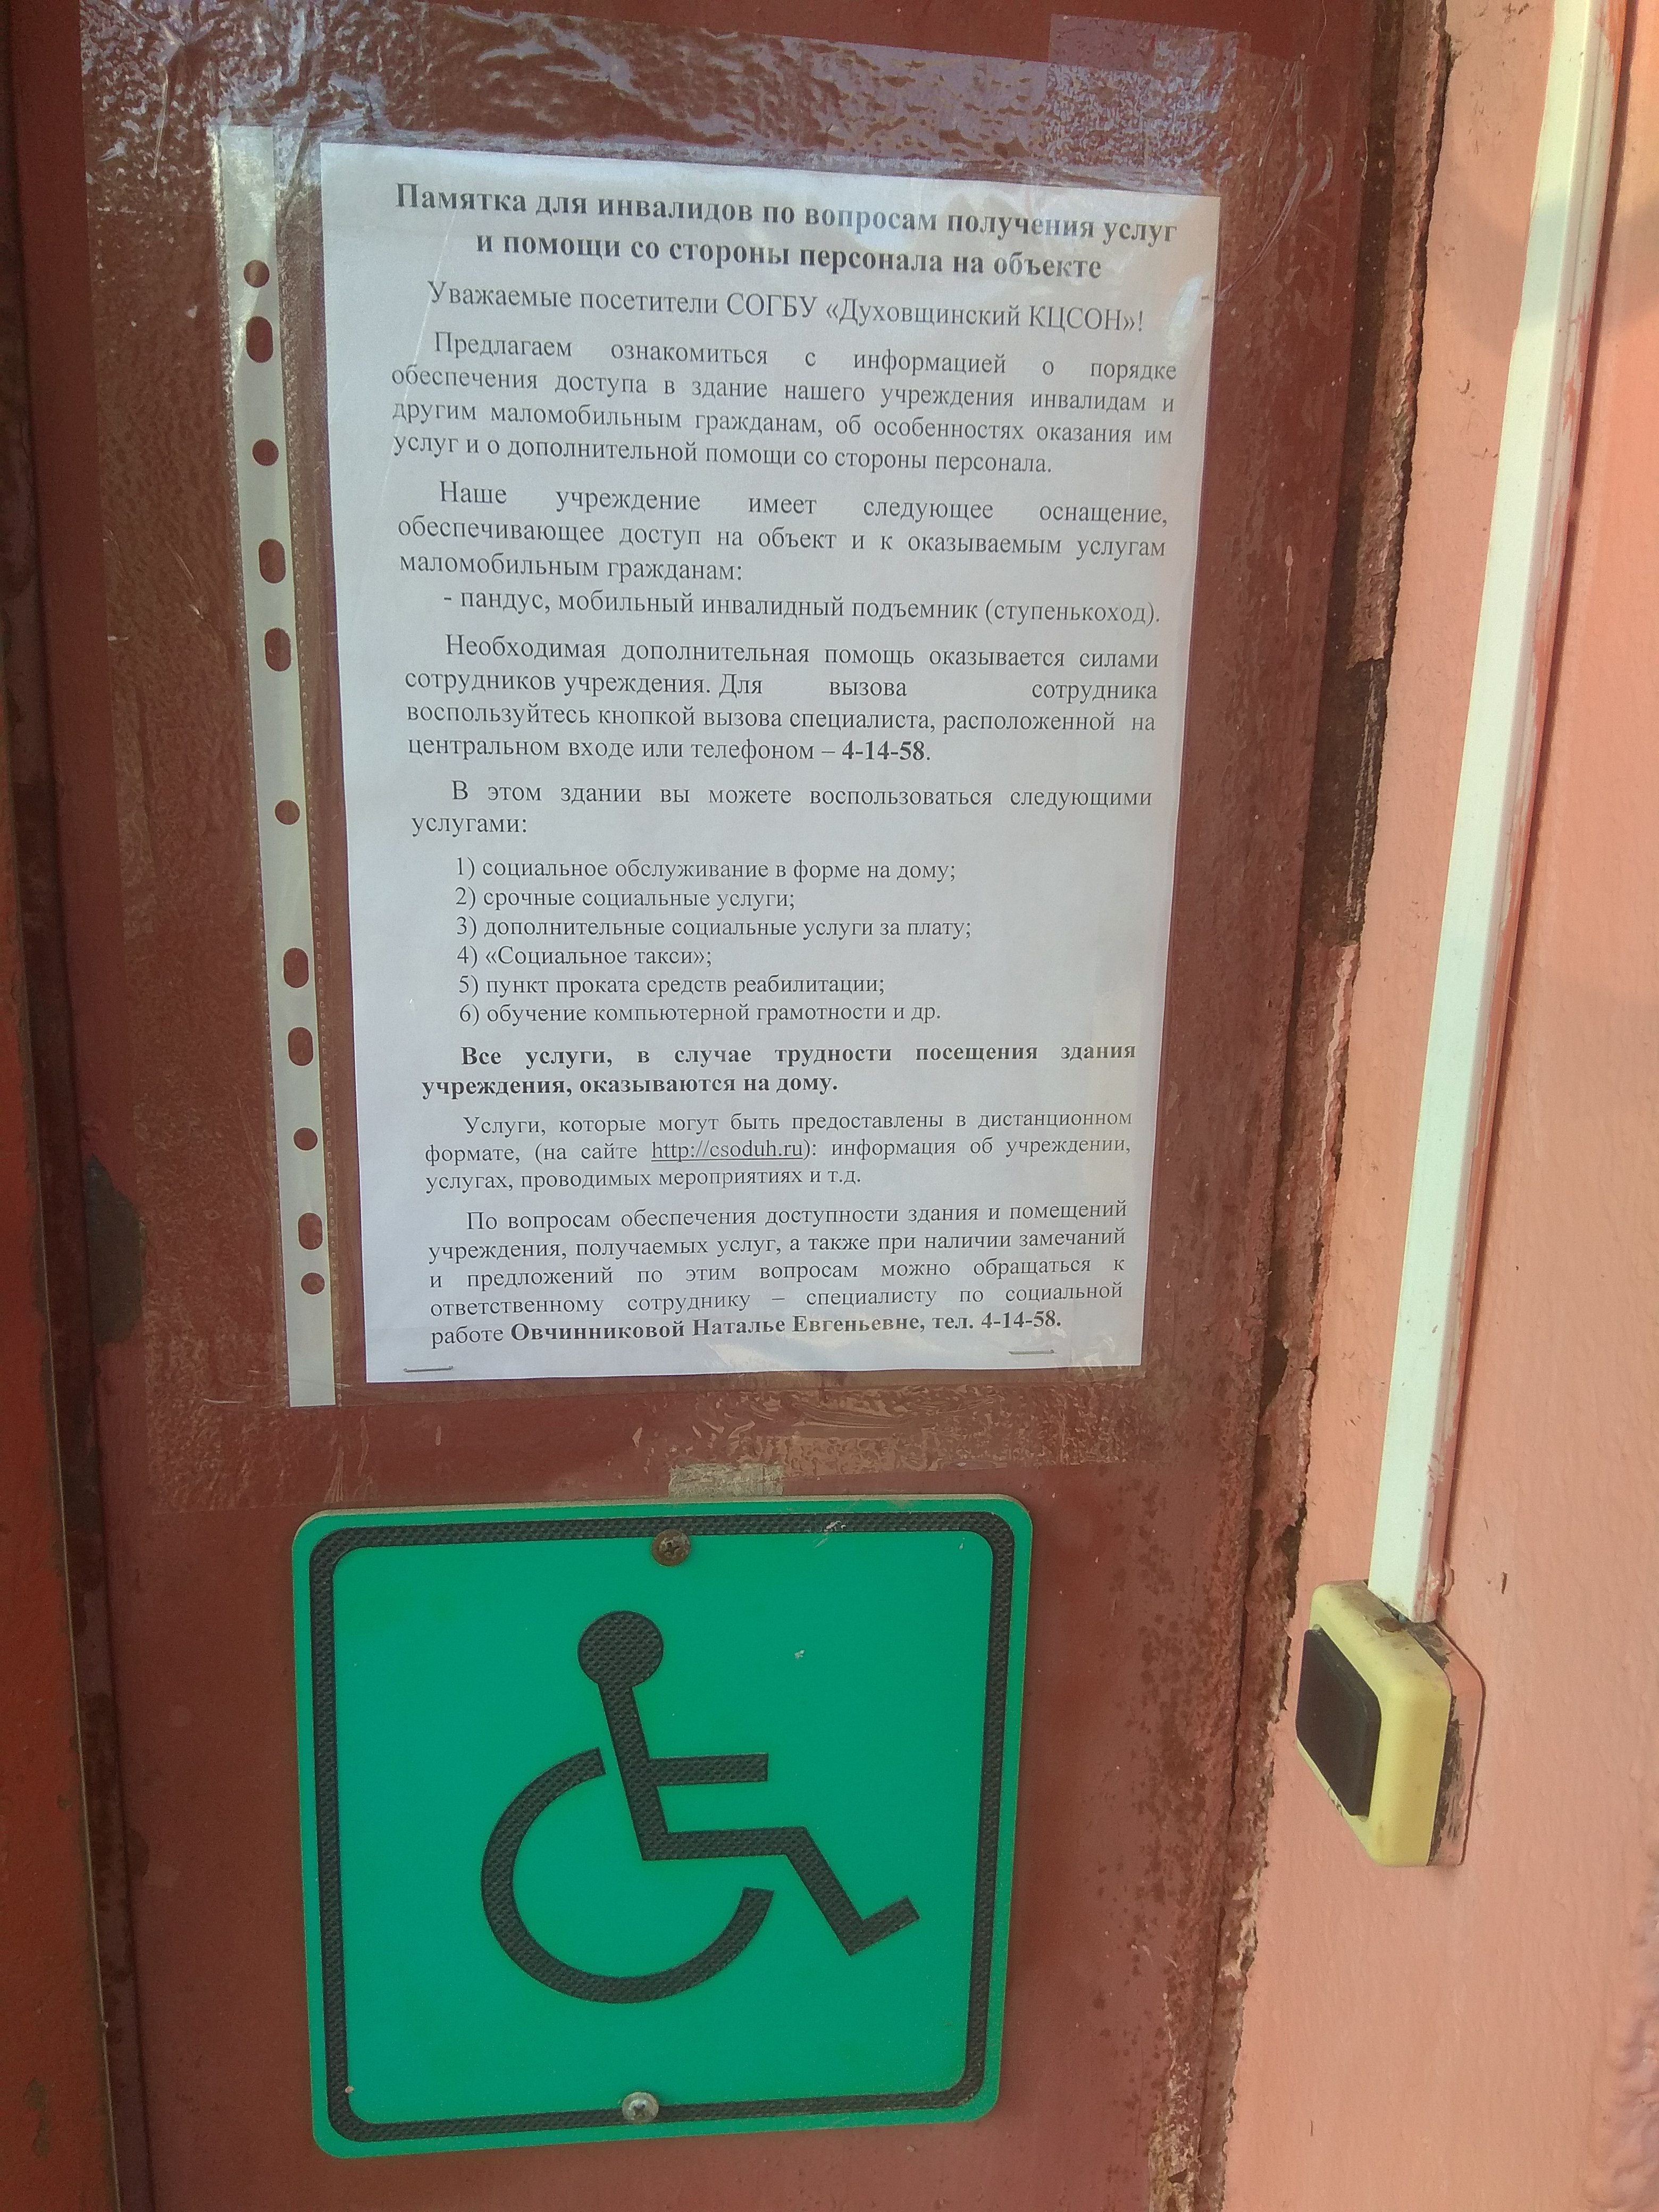 | 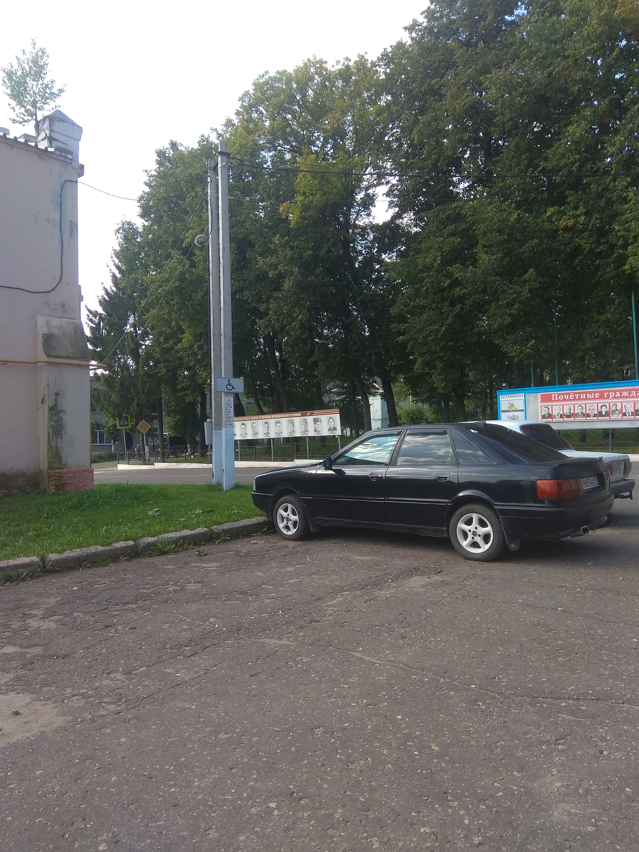
3. Кнопка вызова | 4. Парковочное место для инвалидов

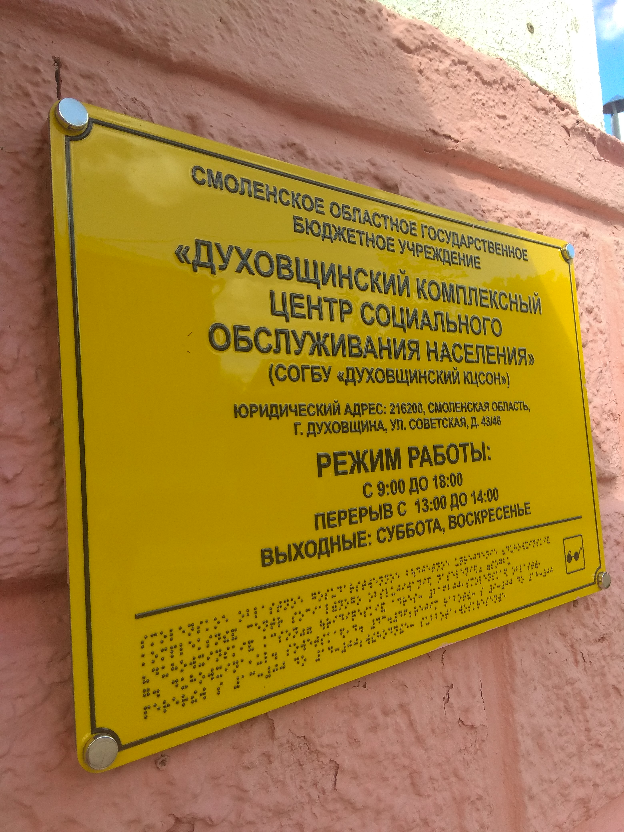 | 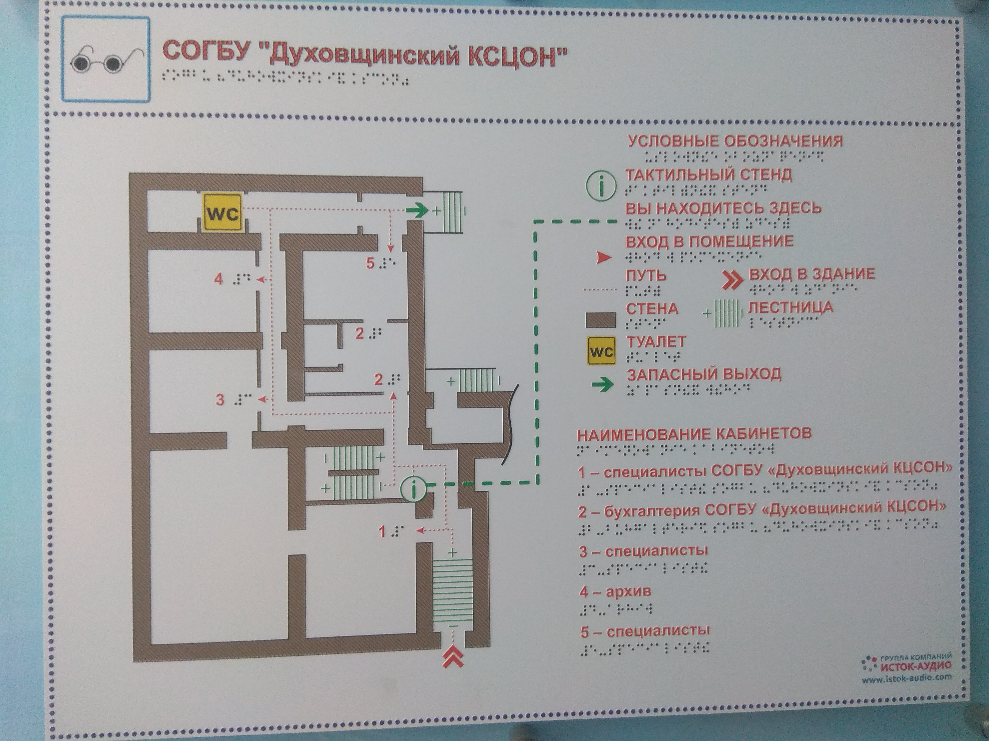
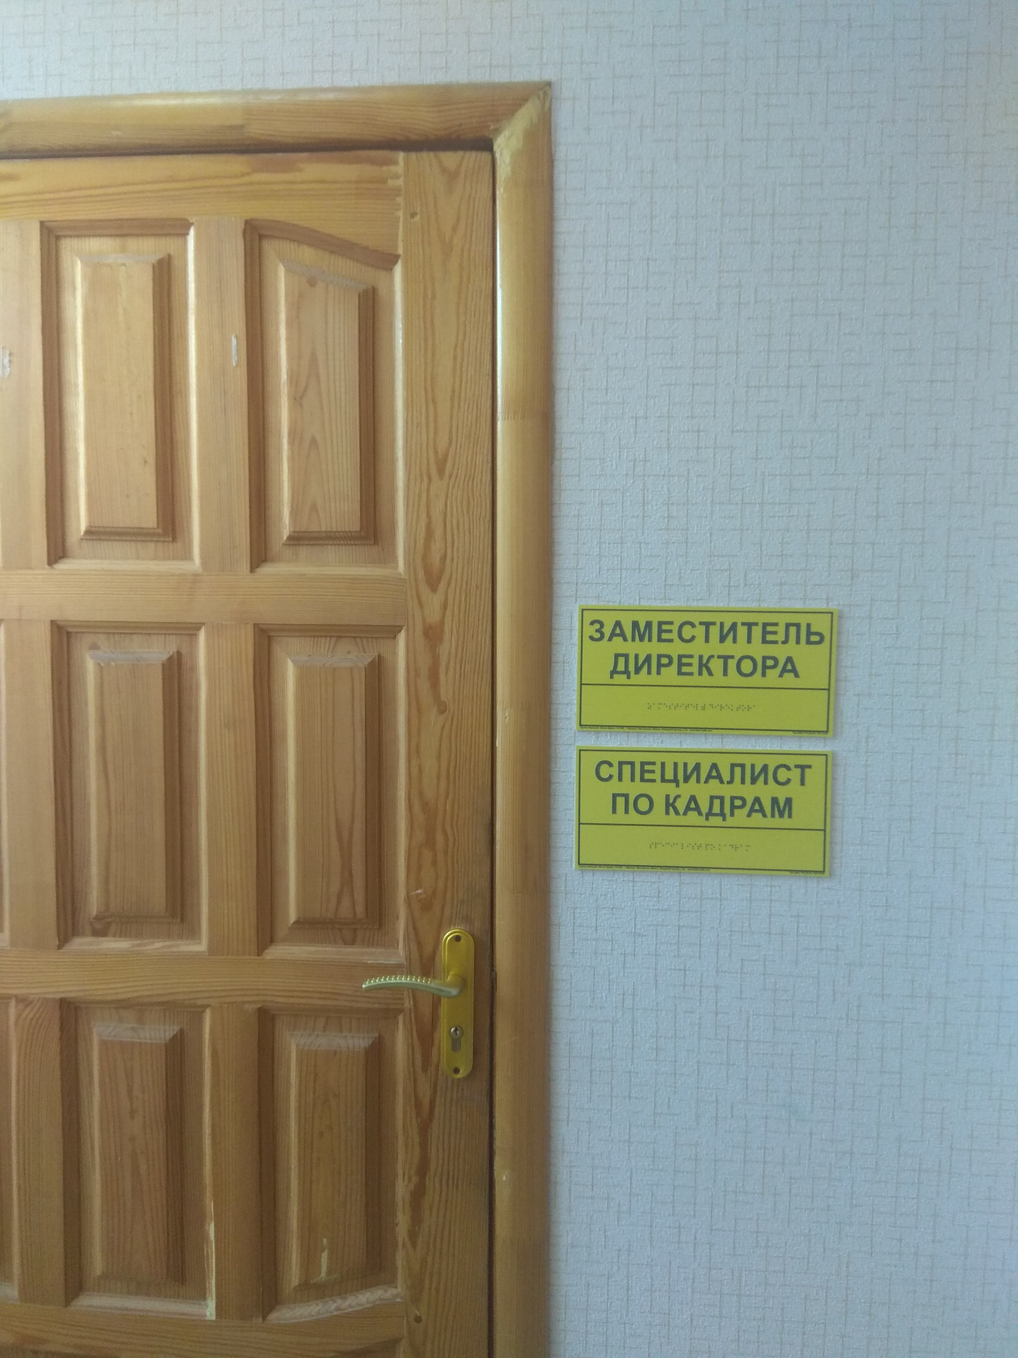 | 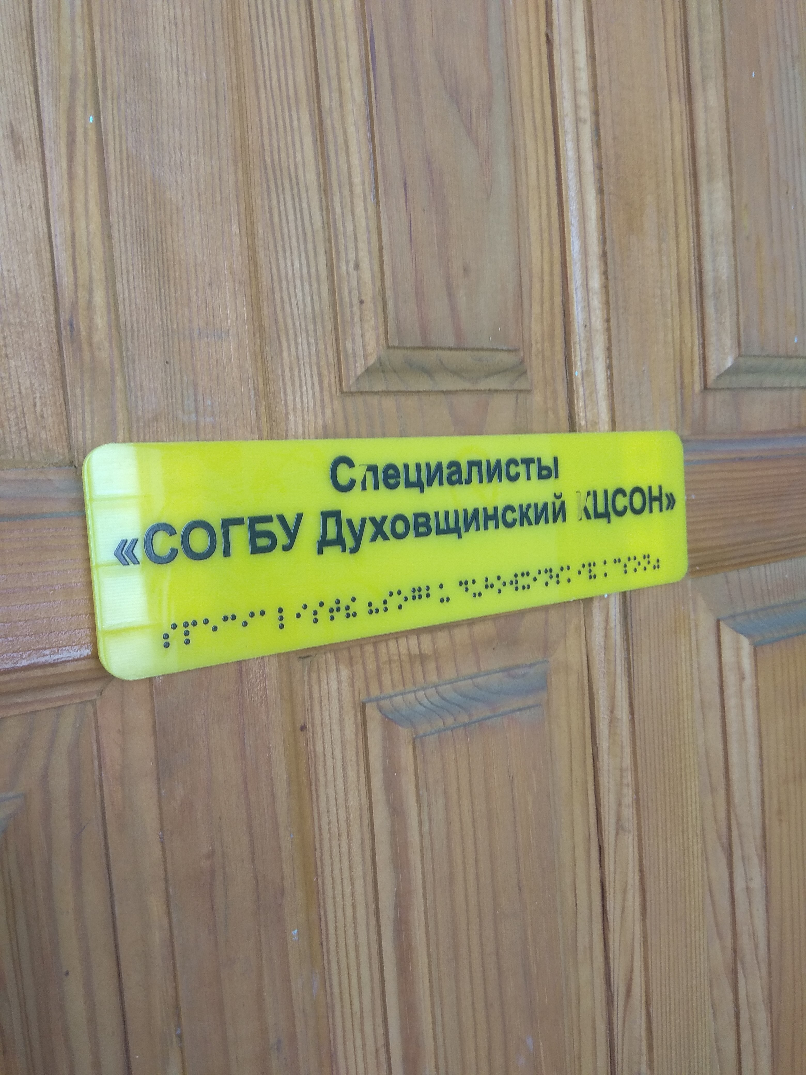
5. Тактильные пиктограммы

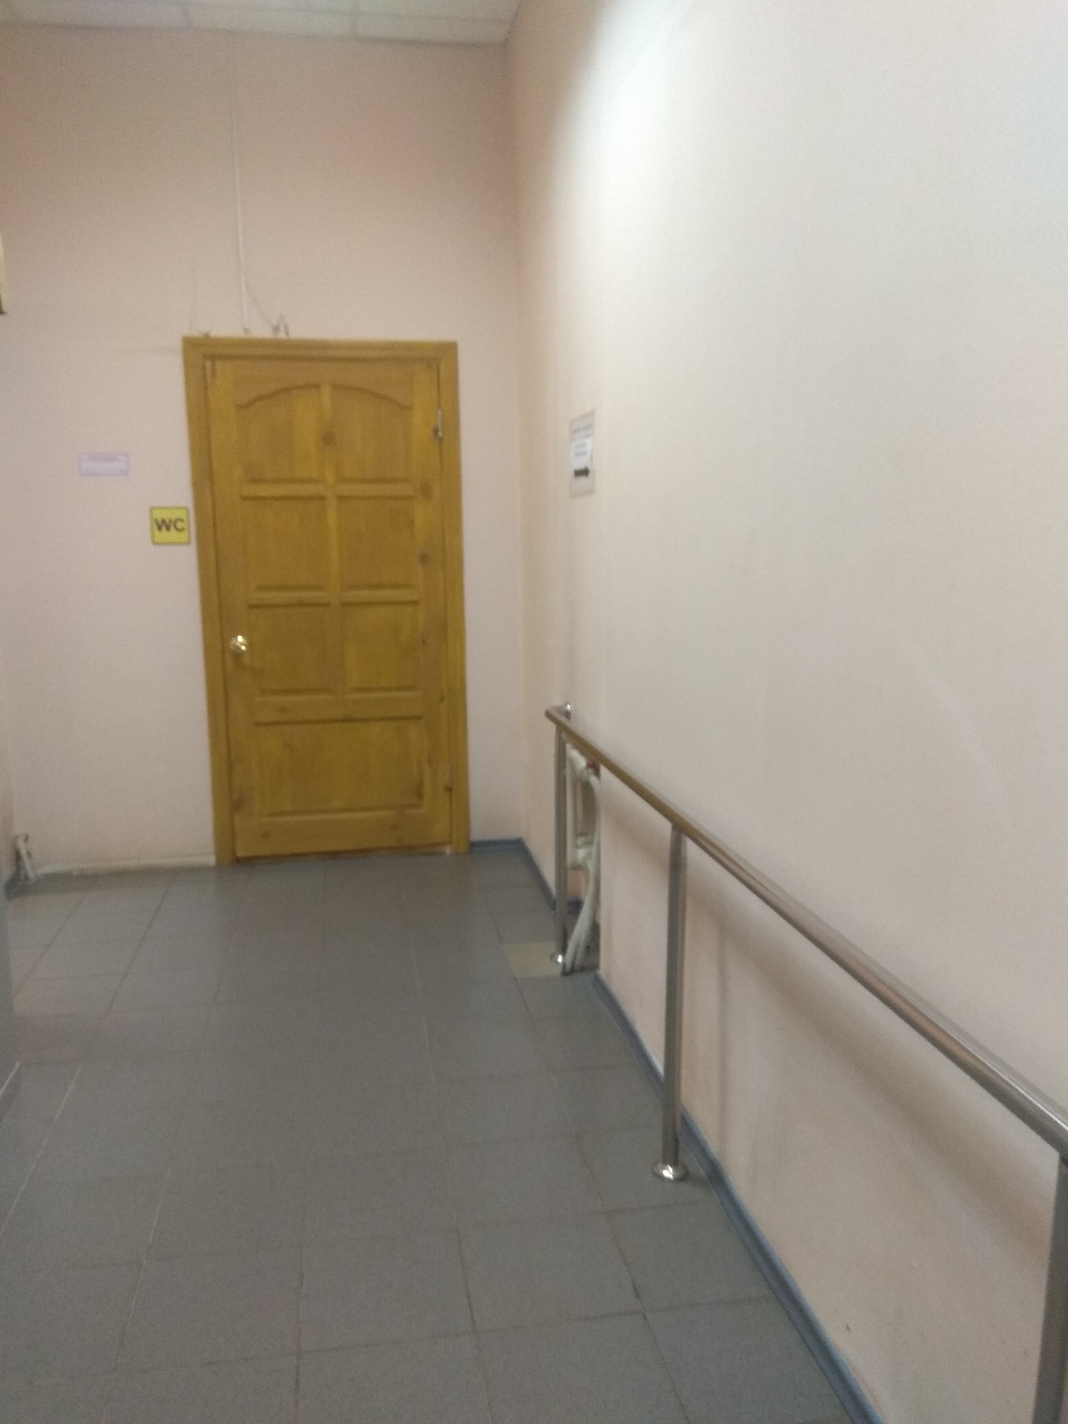 | 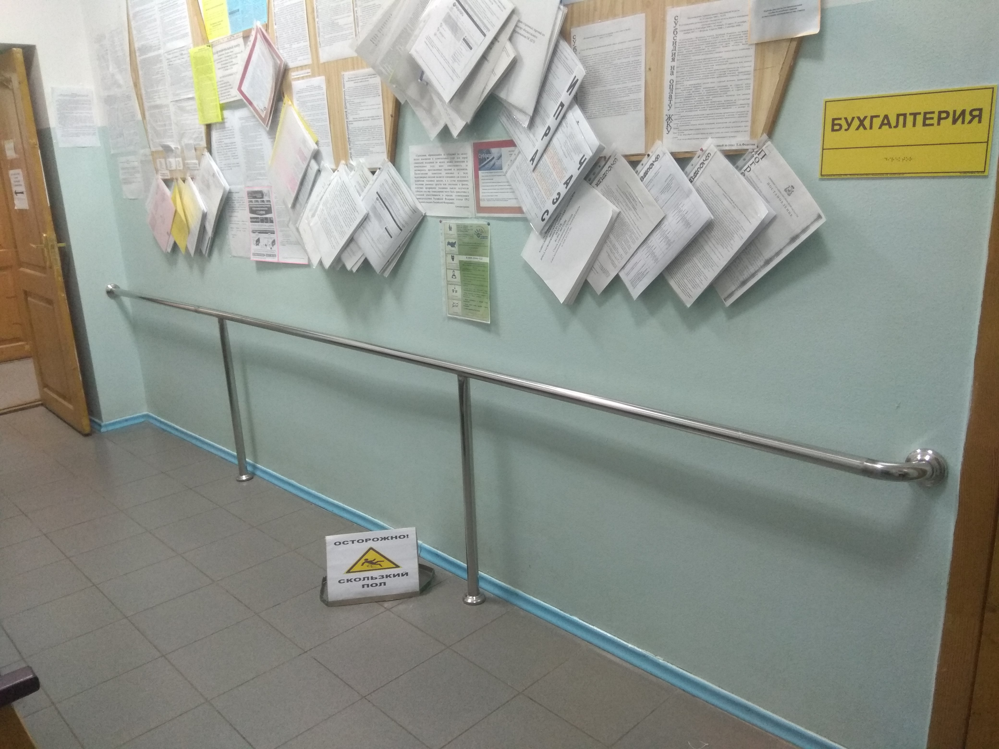
6. Поручни

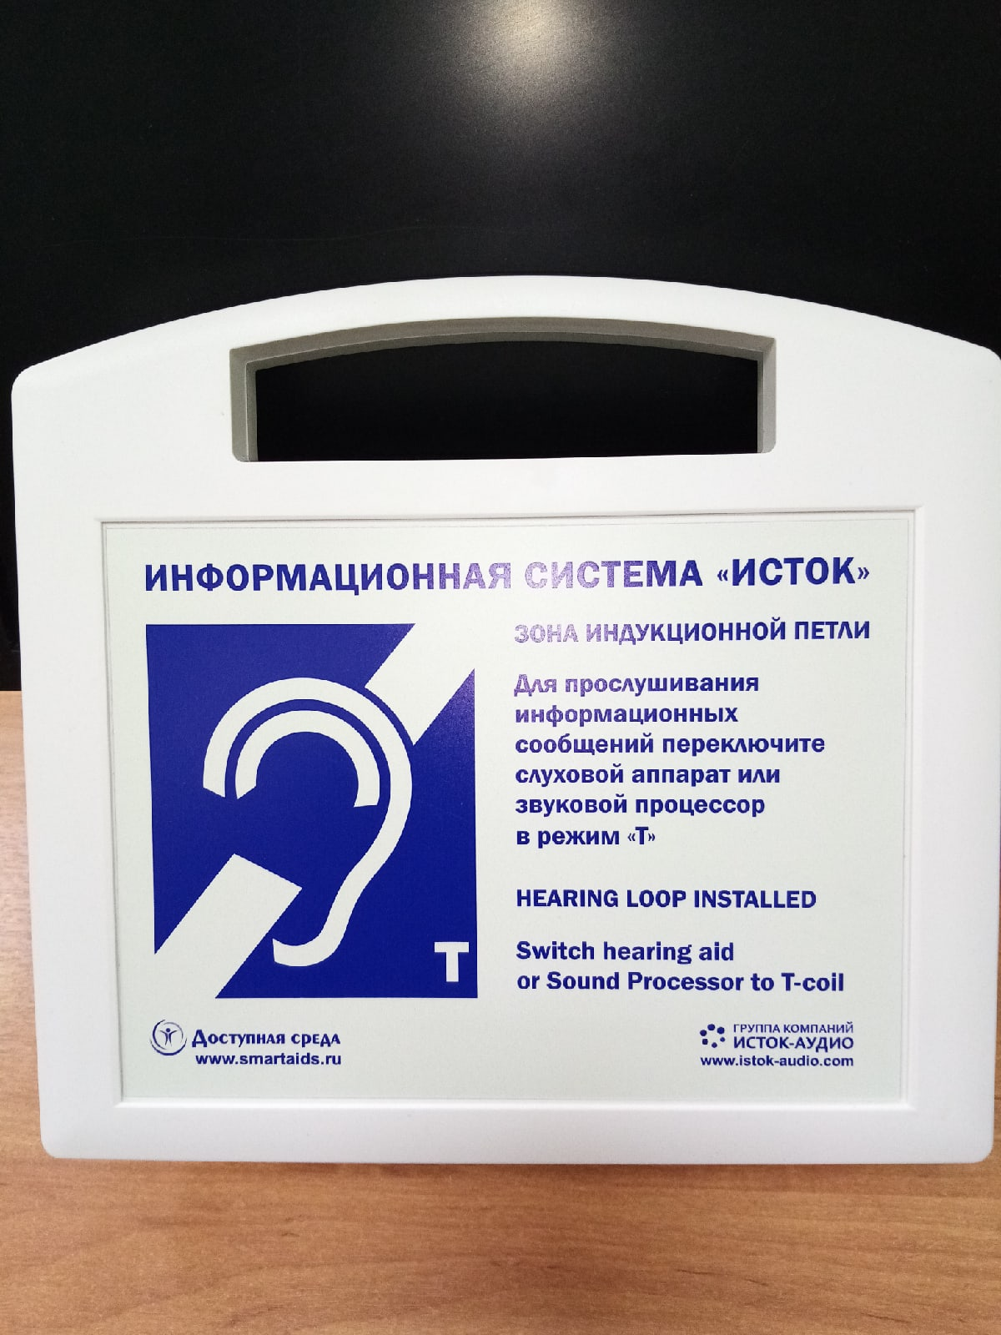 | 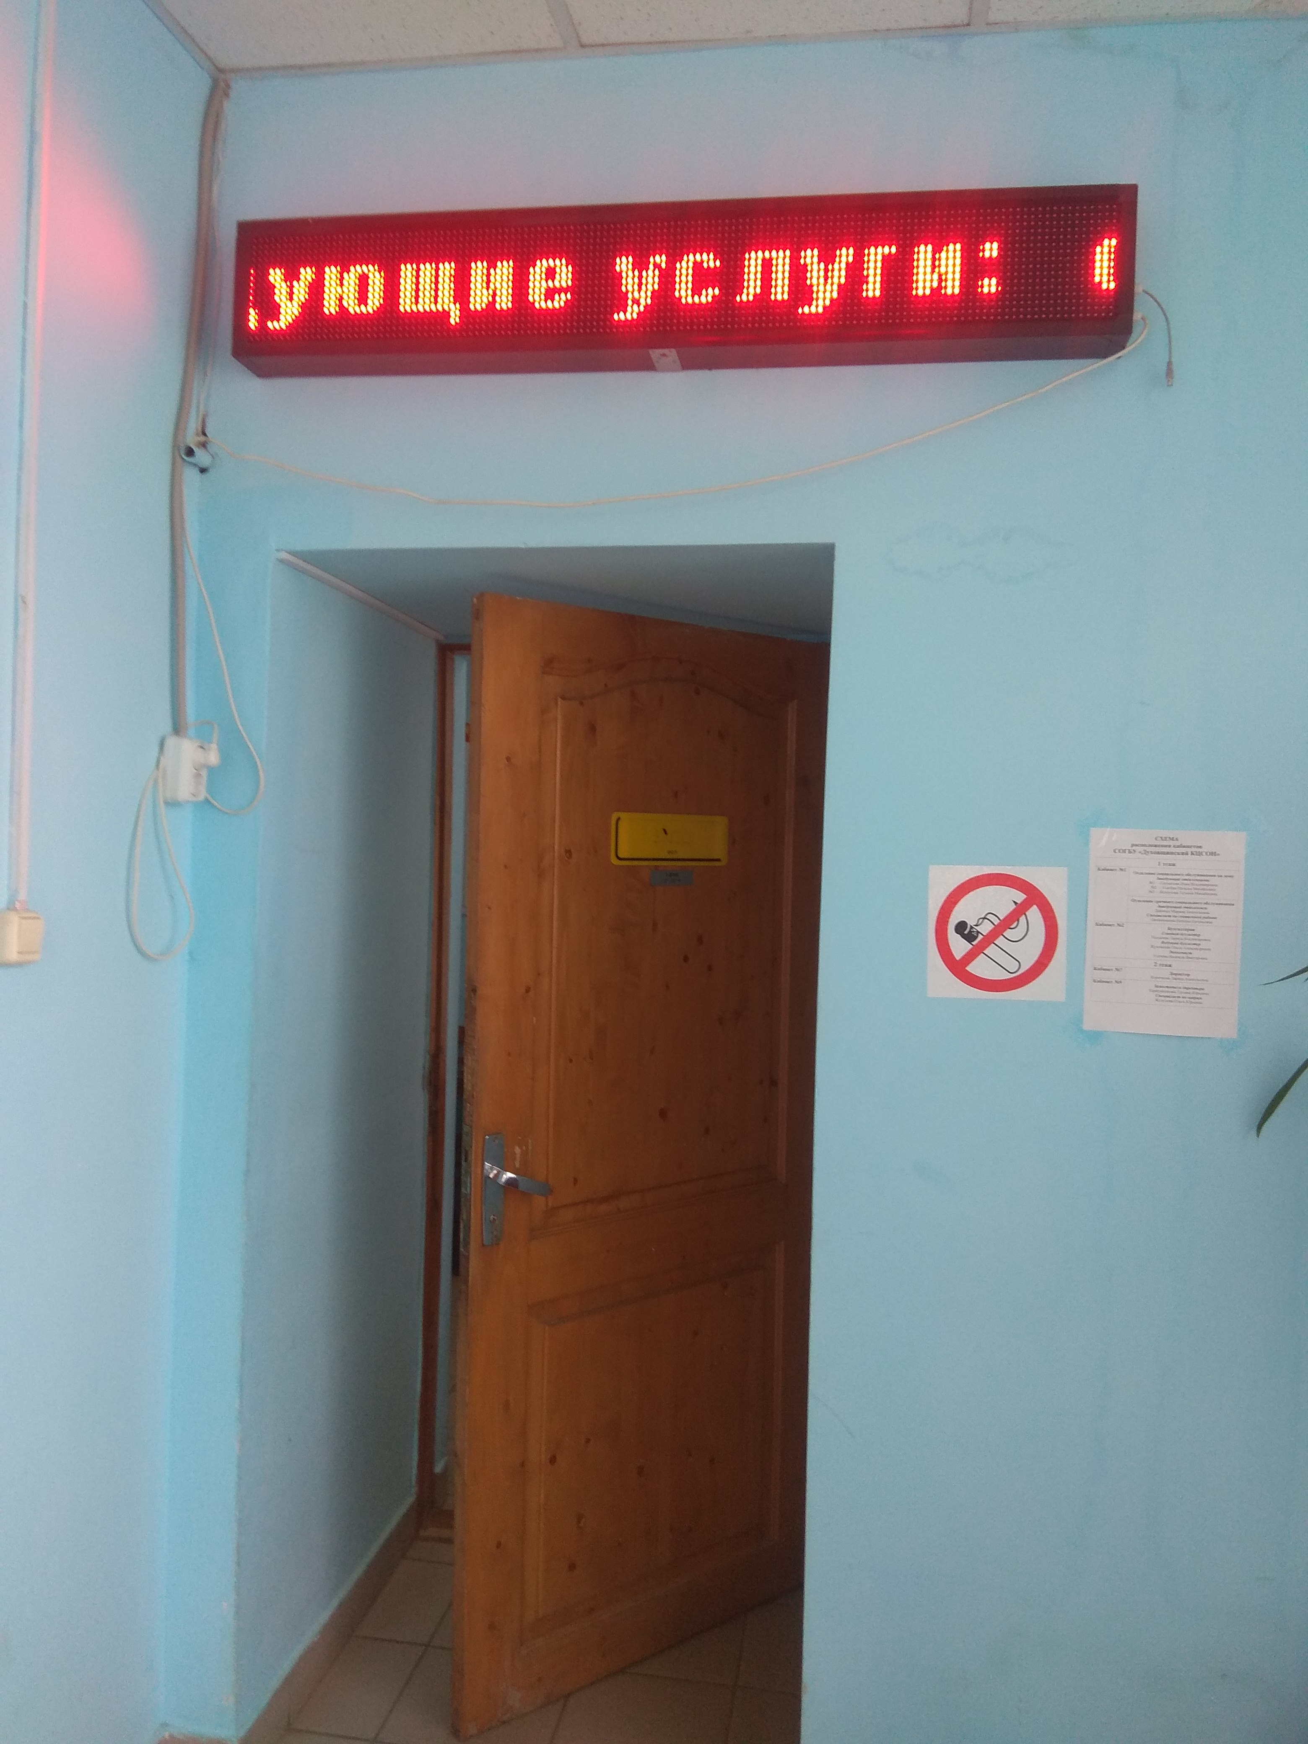
7. Информационная индукционная система для слабослышащих Исток | 8. Бегущая строка

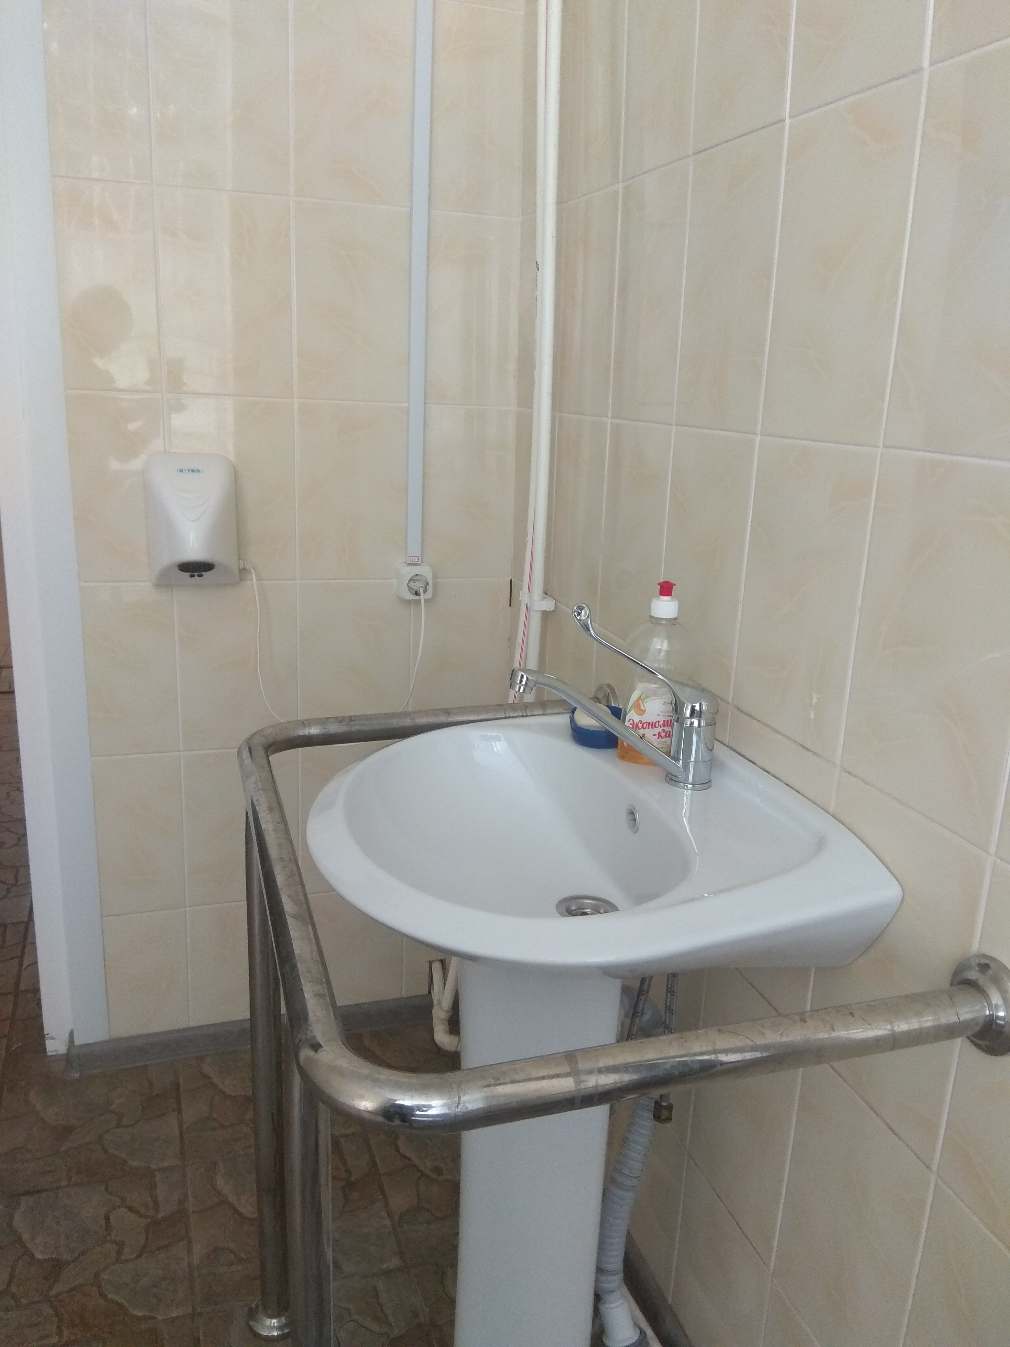 | 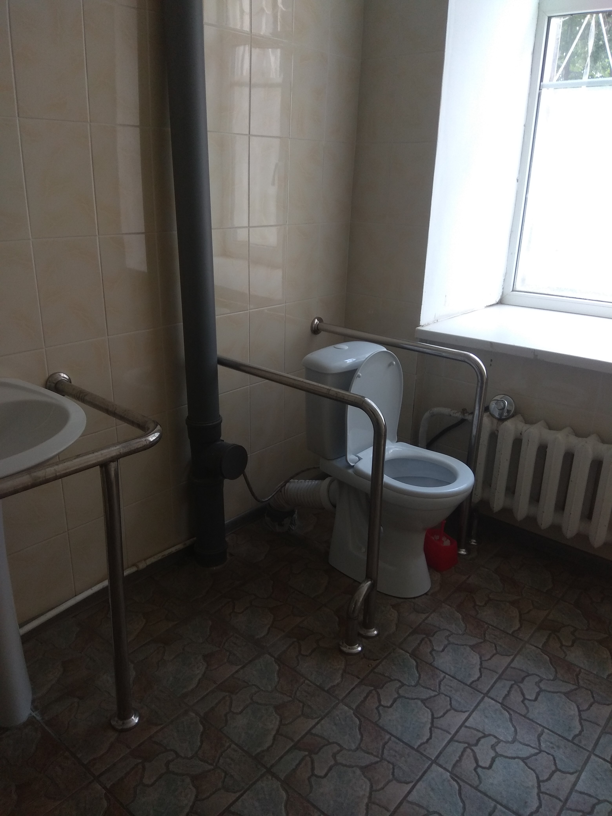
9. Поручни для санузла

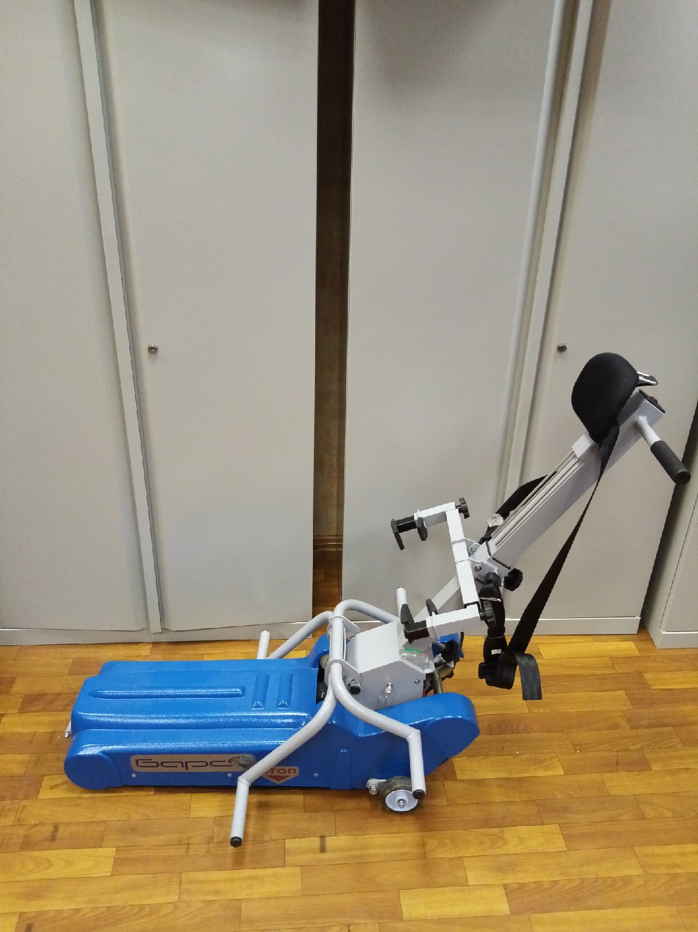 | 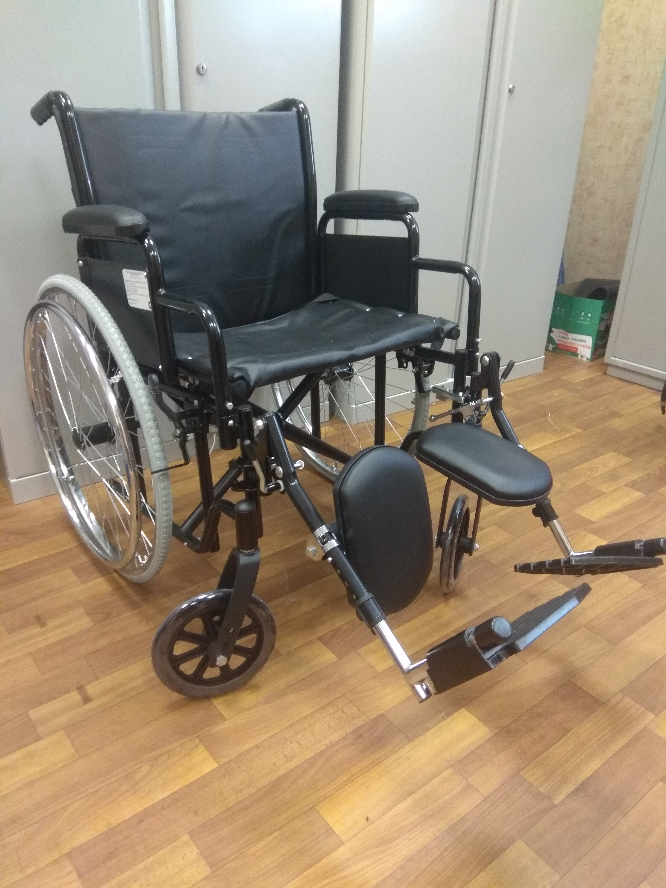
10. Лестничный подъёмник для преодоления инвалидами в кресле-коляске лестничных маршей

Приложение№2
к Акту обследования ОСИ
к паспорту доступности ОСИ

Поэтажный план СОГБУ «Духовщинский КЦСОН»
Смоленская область, Духовщинский район, г. Духовщина, ул. Советская, д.43/46
1 этаж

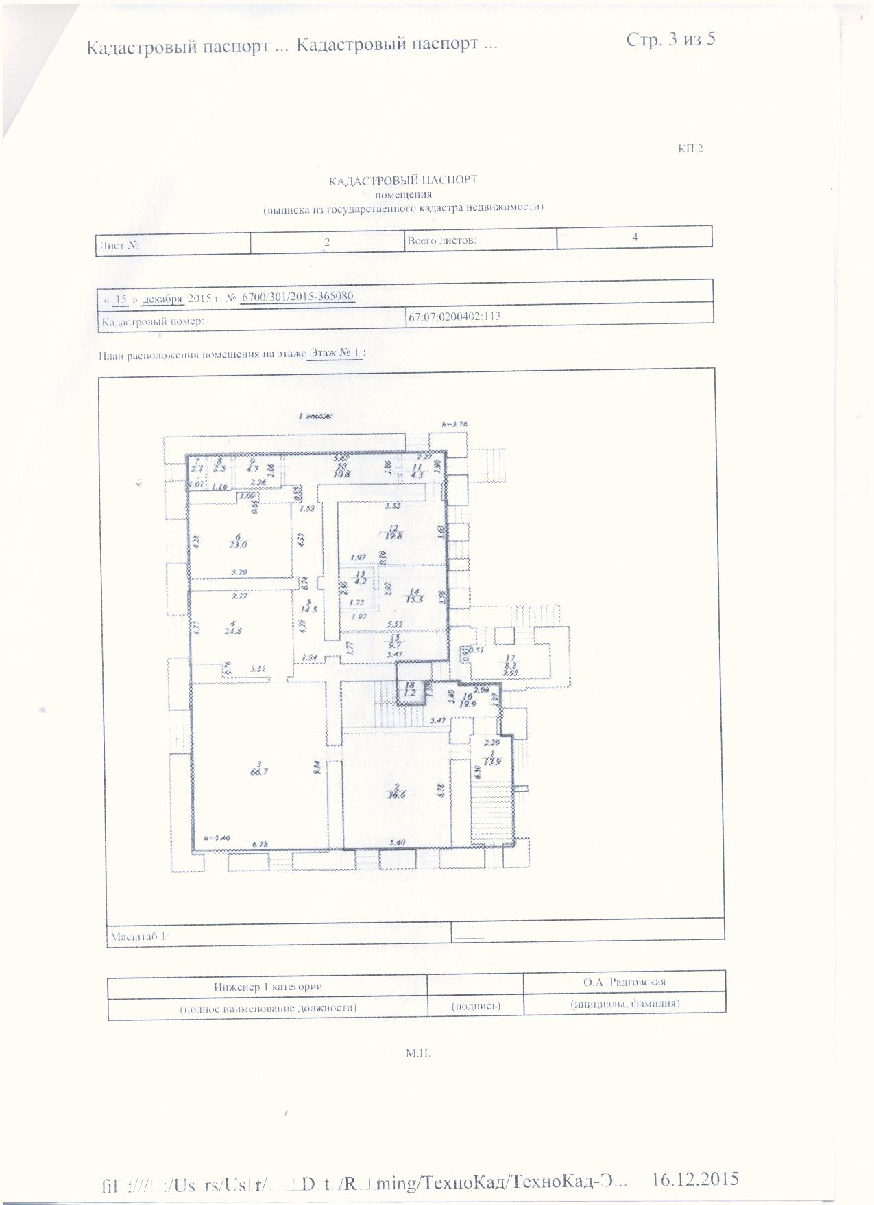

2 этаж

